# Výroční zpráva Mateřského centra Drahoušci za rok 2010

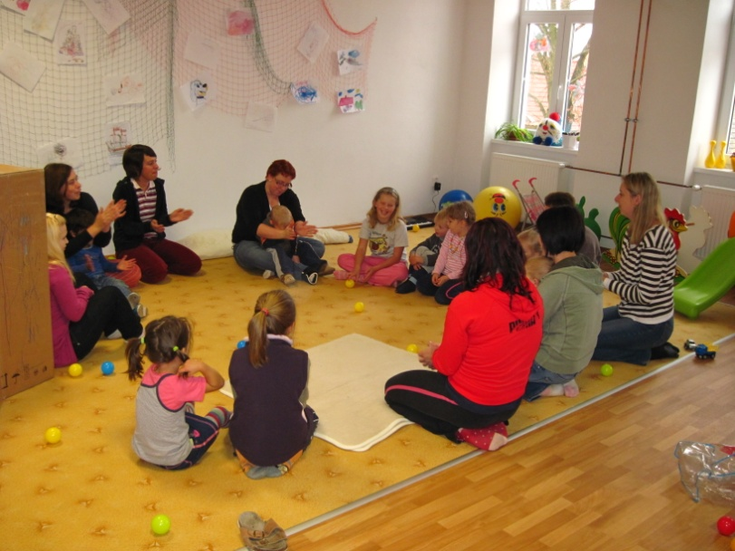

**Drahotěšice č. 103,    373 41 Hluboká nad Vltavou**

**Ič: 22861670**

## Vznik mateřského centra Drahoušci, o.s.

Dne 19. 7. vzniklo v obci Drahotěšice nové Mateřské centrum čítající šest zakládajících členů. Obec nám za symbolickou jednu korunu pronajala rozlehlý prostor v budově Obecního úřadu. Stěžejním bodem vzniku MC Drahoušci bylo vzájemné setkávání dětí a jejich rodičů začleňování dětí do kolektivu a organizování akcí pro veřejnost.  
Obecní prostory se nám podařilo zařídit díky Farní charitě Týn nad Vltavou, která nám poskytla zcela zdarma téměř veškeré vybavení – úložné prostory, hračky…  
Členem MC Drahoušci se může stát každý, kdo souhlasí se stanovami registrovanými na Ministerstvu Vnitra a uhradí členský poplatek ve výši 100,- Kč. Během roku jsme se tak rozrostli z původních šesti na jedenáct členů. Další finanční prostředky čerpáme z dobrovolného vstupného do prostor herny.

## Akce pořádané Drahoušky v roce 2010

V prostorách Mateřského centra jsme se scházeli pravidelně každé pondělí od 9:30 do 12:00 hodin. Od září 2010 jsme si zvolili úterní dopoledne ve stejný čas.

Pravidelnými akcemi jsou malování s dětmi, zpívání písniček, říkání říkadel, hraní na jednoduché hudební nástroje.

Tři dopoledne jsme strávili cvičením s dětmi pod odborným vedením fyzioterapeutem Zdeňkem Juračkou. Akci jsme mohli uspořádat díky TEP centru sociálních služeb, který tuto akci sponzoroval.

Všechny akce, které byly na druhou polovinu roku naplánovány se jen s malými změnami podařilo uspořádat.

28. 8. 2011 Loučení s prázdninami – malování na chodník, padákování a opékání buřtů na Malém hřišti v Drahotěšicích. Akci podpořili spíše členové MC Drahoušci, jinak se moc dětí nedostavilo.

9. 10. Drakiáda- akce se vydařila za podpory našich tatínků, kteří nachystali otop a teplé nápoje.

16. 10. Den otevřených dveří – co se občerstvení týče velkolepá akce, nedorazilo sice tolik lidí jak bychom si představovaly, ale účel splnila. Po dni otevřených dveří se k nám přidaly čtyři nové členky, nejen z Drahotěšic.

30. 10. Lampiónový průvod – průvod se těšil velkou účastí obyvatel z Drahotěšic a okolí. Následovala halloweenská diskotéka, též s bohatým občerstvením.

20. 11. Zdobení perníčků s dětmi – členky MC napekly velké množství perníčků a děti je pak zdobily připravenou polevou.

27.11. Zpívání koled u obecního vánočního stromu – vařil se punč a rozdávaly dětmi nazdobené perníčky.

## Hospodaření v roce 2010

**Příjmy**

Členské poplatky: 1100,- Kč  
Dobrovolné příspěvky: 8524,- Kč  
**Celkem příjmy: 9624,- Kč**

**Výdaje**

Vybavení MC: 529,-  
Nákup občerstvení: 2203,- Kč  
Kancelářské potřeby: 1145,- Kč  
Služby pro MC: 2160,- Kč  
**Celkem výdaje: 6037,- Kč**

**Stav finančních prostředků k 31. 12. 2010:** 3587,- Kč

### Mateřské centrum Drahoušci děkuje:

* obecnímu úřadu Drahotěšice za poskytnutí prostor pro konání našich schůzek, podporu a pomoc při konání veškerých akcí.
* všem, kteří nám v tomto roce pomohli sponzorskými dary,
* aktivním tatínkům, kteří se podíleli na opravě kolotoče
* všem maminkám a rodičům našich dětí

Děkujeme všem, kteří se snaží podporovat naše   
Mateřské centrum Drahoušci.